PENGARUH KUALITAS PELAYANAN DAN HARGA TERHADAP LOYALITAS PELANGGAN DENGAN KEPUASAN KONSUMEN SEBAGAI VARIABEL INTERVENING
(STUDI KASUS HOTEL DEDY JAYA BREBES)

SKRIPSI



Disusun Oleh:

Nama : Deva Ariyani
Nomor Induk Mahasiswa : 61201190093
Program Studi : Manajemen
Bidang Konsentrasi : Manajemen Pemasaran

UNIVERSITAS MUHADI SETIABUDI
FAKULTAS EKONOMI DAN BISNIS
BREBES
2023

LAMPIRAN

Lampiran 1
KUESIONER
Kepada Yth. Bapak/Ibu/Saudara Konsumen Hotel Dedy Jaya Brebes,
Perkenalkan saya adalah mahasiswa Program Studi Manajemen, Fakultas Ekonomi dan Bisnis Universitas Muhadi Setiabudi Brebes dengan identitas sebagai berikut:
Nama : Deva Ariyani
Nomor Induk Mahasiswa : 61201190093
Program Studi : Manajemen
Dalam rangka penelitian mengenai “Pengaruh Kualitas Pelayanan Dan Harga Terhadap Loyalitas Pelanggan Dengan Kepuasan Konsumen Sebagai Variabel Intervening (studi kasus Hotel Dedy Jaya Brebes)”, saya memohon kesediaan Bapak/Ibu/Saudara berkenan meluangkan waktunya untuk menjadi responden dalam pengisian kuesioner/angket sebagai alat pengumpulan data primer. Saya sangat berharap kesediaan Bapak/Ibu/Saudara untuk Memberikan jawaban dalam kuesioner/angket ini dengan penuh kejujuran dan keterbukaan sesuai dengan pengalaman yang dirasakan Bapak/Ibu/Saudara. Adapun jawaban Bapak/Ibu/Saudara sangat diharapkan untuk perkembangan ilmu manajemen di masa yang akan datang.
Mengenai informasi yang Bapak/Ibu/Saudara berikan sepenuhnya kami rahasiakan dan saya sebagai peneliti menjunjung tinggi kode etik penelitian. Mohon dapat dipastikan bahwa semua pertanyaan sudah diisi dengan benar, sehingga kuesioner/angket dapat diolah lebih lanjut.

Atas perhatian, kesediaan, kerjasama, dan bantuan serta waktu yang Bapak/Ibu/Saudara berikan saya ucapkan banyak terima kasih.

Brebes, Juli 2023
Hormat saya,

Deva Ariyani

KUESIONER
PENGARUH KUALITAS PELAYANAN DAN HARGA TERHADAP LOYALITAS PELANGGAN DENGAN KEPUASAN KONSUMEN SEBAGAI VARIABEL INTERVENING
(STUDI KASUS HOTEL DEDY JAYA BREBES)

Beri Tanda √ untuk pertanyaan yang bertanda *) pada pilihan yang dianggap sesuai

- IDENTITAS RESPONDEN
- Nama : ......…………………………………
- Jenis Kelamin *) : Laki-laki Perempuan
- Usia *) : 18 - 25 Tahun 31 – 40 Tahun
26 - 30 Tahun > 40 Tahun
- Pekerjaan *) : Pelajar / Mahasiswa
Pegawai Negeri Sipil
Wiraswasta
Karyawan Swasta
Lainnya
- Pernah Menginap di Hotel Dedy Jaya Brebes : ……........kali

- PETUNJUK PENGISIAN KUESIONER
Bapak/Ibu/Saudara dimohon untuk memberikan jawaban, tanggapan atas pernyataan yang ada pada kuesioner/angket ini yang sesuai dengan keadaan pendapat dan perasaan Bapak/Ibu/Saudara, bukan berdasarkan pendapat umum atau orang lain.
Kuesioner/angket ini pertanyaan tertutup. Berikut ini cara pengisian :
  - Berilah angka pada kotak yang tersedia sesuai dengan pendapat, penilaian atau persepsi pengamatan Bapak/Ibu/Sodara.
  - Gunakan angka sampai dengan untuk setiap pernyatan sesuai dengan penilaian Bapak/Ibu/Saudara. Angka 1 (satu) apabila Bapak/Ibu/Saudara sangat tidak setuju dan seterusnya sampai angka 10 (sepuluh) apabila Bapak/Ibu/Saudara sangat setuju dengan pernyataan yang ada.
10
1
  - Contoh Pengisian:
Contoh :
Hotel kami selalu memberikan pelayanan sesuai dengan standart pelayanan.

- PERTANYAAN-PERTANYAAN PENELITIAN

1 | Kami mendapatkan pelayanan terkait Kebersihan Kamar, Tempat makan dan peralatan makan di Hotel Dedy Jaya sesuai keinginan kami.
2 | Kami mendapatkan fasilitas kamar di Hotel Dedy Jaya yang memadai sesuai keinginan kami.
3 | Kami mendapatkan kemudahan pemesanan kamar, makanan dan minuman di Hotel Dedy Jaya sesuai yang di pesan.
4 | Kami mendapatkan kemudahan pelayanan kamar di Hotel Dedy Jaya dengan cepat, sesuai dengan keinginan kami.
5 | Kami mendapatkan kemudahan informasi di Hotel Dedy Jaya terkait hotel yang sesuai dengan keinginan kami.
6 | Kami mendapatkan jawaban cepat dan tanggap di Hotel Dedy Jaya terkait hotel sesuai dengan kebutuhan kami.
Kuesioner Kualitas Pelayanan X₁

Kuesioner Harga (X2)

1 | Kami mendapatkan harga terkait kamar, makanan, dan minu man di Hotel Dedy Jaya yang terjangkau sesuai dengan keing inan kami. | 
2 | Kami mendapatkan kemudahan terkait potongan harga pada event tertentu di Hotel Dedy Jaya sesuai dengan keinginan kami. | 
3 | Kami mendapatkan harga yang fleksibel di Hotel Dedy Jaya terkait kamar sesuai dengan keinginan kami. | 

4 | Kami mendapatkan kemudahan harga yang sesuai di Hotel Dedy Jaya dengan kualitas pelayanan hotel, berdasarkan keinginan kami.

Kuesioner Loyalitas Pelanggan (X₃)

1 | Kami selalu mendapatkan kepuasan di Hotel Dedy Jaya terkait pelayanan hotel. | 
2 | Kami selalu melakukan pemesanan atau pembelian ulang kamar di Hotel Dedy Jaya. | 
3 | Kami selalu merekomendasikan pemesanan kamar kembali di Hotel Dedy Jaya kepada konsumen lain untuk pemesa nan.
4 | Kami selalu setia dan percaya terkait pelayanan kamar, makanan dan minuman hotel di Hotel Dedy Jaya.
5 | Kami selalu berbagi pengalaman terkait selama menginap atau berkunjung di Hotel Dedy Jaya.
6 | Kami selalu menjadikan hotel Dedy Jaya sebagai pilihan utama untuk pemesan kamar.

Kuesioner Kepuasan Konsumen (Y)
1 | Konsumen mendapatkan kemudahan terkait pelayanan yang berkualitas sesuai dengan keinginan konsumen Hotel Dedy Ja ya. | 
2 | Konsumen mendapatkan kepuasan di Hotel Dedy Jaya, terkait harga yang ditawarkan sesuai dengan keinginan konsumen.
3 | Konsumen mendapatkan kemudahan terkait akses untuk memesan hotel di Hotel Dedy Jaya.

Lampiran 2 Tabulasi Data Mentah
Kualitas Pelayanan
KP1 | KP2 | KP3 | KP4 | KP5 | KP6
8 | 7 | 9 | 8 | 8 | 7
7 | 7 | 8 | 8 | 8 | 7
7 | 7 | 7 | 7 | 7 | 7
7 | 7 | 7 | 7 | 7 | 7
9 | 8 | 10 | 9 | 7 | 8
5 | 6 | 7 | 7 | 7 | 6
10 | 10 | 9 | 9 | 9 | 9
2 | 2 | 8 | 8 | 9 | 8
9 | 8 | 9 | 7 | 8 | 9
8 | 8 | 7 | 7 | 7 | 7
7 | 7 | 7 | 8 | 8 | 7
8 | 8 | 8 | 7 | 7 | 7
7 | 7 | 7 | 7 | 7 | 8
8 | 8 | 8 | 7 | 7 | 7
7 | 7 | 7 | 8 | 8 | 8
7 | 7 | 8 | 8 | 7 | 7
7 | 7 | 7 | 7 | 7 | 7
8 | 8 | 7 | 7 | 7 | 8
8 | 8 | 9 | 8 | 10 | 9
10 | 9 | 9 | 10 | 9 | 9
10 | 9 | 9 | 10 | 8 | 10
9 | 8 | 8 | 9 | 8 | 8
9 | 9 | 9 | 10 | 9 | 9
8 | 8 | 7 | 8 | 7 | 7
9 | 9 | 9 | 9 | 9 | 9
8 | 9 | 9 | 8 | 8 | 8
9 | 9 | 9 | 9 | 8 | 10
9 | 9 | 9 | 10 | 10 | 10
10 | 10 | 10 | 9 | 9 | 9
9 | 9 | 9 | 9 | 10 | 10
9 | 9 | 9 | 10 | 10 | 10
9 | 9 | 9 | 9 | 9 | 8
8 | 8 | 9 | 9 | 9 | 8
10 | 7 | 7 | 8 | 7 | 8
7 | 8 | 7 | 7 | 9 | 7
9 | 9 | 8 | 7 | 7 | 7
7 | 7 | 7 | 8 | 8 | 9
8 | 9 | 10 | 7 | 8 | 8
9 | 8 | 8 | 8 | 9 | 9
9 | 9 | 9 | 8 | 8 | 7
9 | 9 | 9 | 9 | 8 | 8
9 | 9 | 9 | 8 | 8 | 8
9 | 9 | 9 | 8 | 8 | 8
9 | 9 | 9 | 8 | 8 | 8
9 | 9 | 9 | 9 | 9 | 8
7 | 8 | 7 | 9 | 9 | 8
7 | 8 | 7 | 8 | 7 | 7
8 | 9 | 9 | 9 | 9 | 8
10 | 10 | 7 | 7 | 7 | 6
9 | 9 | 9 | 9 | 8 | 8
9 | 9 | 9 | 8 | 8 | 8
9 | 9 | 9 | 9 | 8 | 9
9 | 8 | 8 | 8 | 8 | 8
9 | 9 | 9 | 9 | 8 | 9
9 | 8 | 8 | 8 | 8 | 8
8 | 8 | 8 | 9 | 9 | 9
9 | 9 | 9 | 9 | 9 | 9
9 | 9 | 9 | 9 | 8 | 9
9 | 9 | 9 | 9 | 9 | 10
7 | 8 | 7 | 8 | 8 | 8
6 | 7 | 7 | 8 | 8 | 7
6 | 7 | 8 | 8 | 7 | 7
7 | 7 | 8 | 7 | 8 | 7
10 | 7 | 7 | 7 | 8 | 8
8 | 7 | 8 | 5 | 6 | 7
6 | 6 | 8 | 6 | 6 | 6
9 | 9 | 9 | 8 | 8 | 9
9 | 9 | 7 | 7 | 9 | 9
9 | 9 | 8 | 8 | 8 | 8
9 | 9 | 9 | 8 | 8 | 9
9 | 9 | 9 | 10 | 10 | 10
10 | 10 | 10 | 9 | 9 | 10
9 | 9 | 10 | 8 | 8 | 9
9 | 8 | 9 | 7 | 8 | 9
8 | 9 | 10 | 9 | 8 | 7
8 | 9 | 8 | 8 | 9 | 9
6 | 5 | 5 | 4 | 5 | 5
5 | 6 | 4 | 4 | 5 | 5
5 | 5 | 7 | 4 | 5 | 3
4 | 4 | 5 | 5 | 5 | 6
4 | 4 | 5 | 4 | 4 | 5
5 | 5 | 4 | 6 | 5 | 9
5 | 5 | 7 | 4 | 4 | 6
6 | 6 | 4 | 6 | 7 | 4
5 | 7 | 7 | 4 | 4 | 5
5 | 5 | 6 | 5 | 6 | 5

Harga
H1 | H2 | H3 | H4
7 | 7 | 8 | 8
7 | 7 | 7 | 8
8 | 7 | 7 | 7
8 | 8 | 7 | 7
9 | 8 | 8 | 9
6 | 6 | 5 | 7
8 | 9 | 9 | 8
8 | 8 | 8 | 9
9 | 8 | 8 | 9
7 | 7 | 7 | 8
7 | 7 | 7 | 7
7 | 7 | 7 | 8
8 | 8 | 8 | 8
8 | 8 | 8 | 7
7 | 7 | 7 | 8
8 | 7 | 7 | 7
7 | 7 | 7 | 7
7 | 7 | 7 | 7
9 | 8 | 9 | 8
10 | 9 | 9 | 9
9 | 9 | 8 | 10
9 | 8 | 8 | 9
10 | 9 | 9 | 10
7 | 6 | 5 | 6
8 | 8 | 8 | 8
10 | 10 | 9 | 8
10 | 10 | 10 | 9
9 | 9 | 10 | 10
9 | 9 | 10 | 10
10 | 10 | 9 | 9
9 | 9 | 9 | 10
9 | 9 | 9 | 9
7 | 8 | 8 | 7
7 | 7 | 8 | 7
7 | 7 | 7 | 8
7 | 8 | 7 | 9
7 | 8 | 10 | 8
7 | 7 | 6 | 6
9 | 9 | 8 | 9
9 | 10 | 10 | 10
9 | 9 | 9 | 9
9 | 9 | 9 | 10
9 | 9 | 9 | 9
8 | 8 | 9 | 9
8 | 8 | 9 | 9
8 | 8 | 7 | 7
8 | 7 | 7 | 7
8 | 8 | 8 | 8
7 | 8 | 7 | 8
8 | 8 | 9 | 9
9 | 9 | 10 | 10
9 | 9 | 9 | 9
8 | 8 | 9 | 9
9 | 9 | 9 | 9
8 | 8 | 8 | 9
9 | 9 | 9 | 9
8 | 8 | 9 | 9
10 | 10 | 8 | 8
9 | 9 | 9 | 9
7 | 6 | 7 | 8
8 | 7 | 8 | 8
7 | 7 | 8 | 7
7 | 8 | 7 | 8
8 | 7 | 8 | 7
7 | 7 | 7 | 8
8 | 7 | 6 | 7
9 | 9 | 9 | 8
10 | 10 | 10 | 10
9 | 9 | 9 | 9
8 | 9 | 10 | 9
9 | 9 | 9 | 10
7 | 6 | 7 | 6
7 | 7 | 8 | 6
8 | 9 | 10 | 10
7 | 6 | 8 | 8
8 | 9 | 8 | 8
5 | 5 | 6 | 6
5 | 4 | 5 | 7
5 | 5 | 3 | 5
5 | 5 | 6 | 6
4 | 4 | 5 | 3
6 | 5 | 7 | 5
5 | 7 | 4 | 7
4 | 5 | 5 | 5
5 | 6 | 6 | 5
5 | 5 | 6 | 6

Loyalitas Pelanggan
LP1 | LP2 | LP3 | LP4 | LP5 | LP6
7 | 7 | 7 | 8 | 7 | 7
8 | 8 | 7 | 8 | 8 | 8
7 | 7 | 7 | 7 | 8 | 8
8 | 8 | 8 | 7 | 8 | 8
7 | 5 | 6 | 5 | 7 | 9
 | 7 | 6 | 7 | 8 | 6
9 | 9 | 9 | 9 | 9 | 8
9 | 9 | 10 | 9 | 10 | 9
9 | 9 | 8 | 9 | 8 | 8
8 | 8 | 7 | 7 | 8 | 8
8 | 8 | 7 | 7 | 7 | 8
8 | 9 | 9 | 8 | 8 | 7
7 | 7 | 8 | 8 | 7 | 8
7 | 7 | 7 | 7 | 7 | 7
7 | 7 | 7 | 8 | 8 | 7
7 | 7 | 7 | 8 | 8 | 7
7 | 7 | 7 | 7 | 7 | 7
8 | 8 | 7 | 7 | 7 | 7
9 | 8 | 9 | 10 | 7 | 9
9 | 9 | 10 | 9 | 10 | 8
10 | 9 | 8 | 10 | 8 | 9
9 | 9 | 10 | 9 | 9 | 9
9 | 9 | 9 | 10 | 9 | 10
8 | 7 | 8 | 7 | 8 | 7
9 | 9 | 9 | 9 | 9 | 9
10 | 10 | 9 | 9 | 9 | 9
9 | 9 | 9 | 10 | 10 | 9
9 | 9 | 9 | 9 | 10 | 10
10 | 10 | 9 | 9 | 9 | 10
10 | 10 | 9 | 9 | 9 | 9
10 | 10 | 10 | 9 | 9 | 8
9 | 8 | 9 | 10 | 9 | 9
9 | 9 | 8 | 9 | 8 | 9
7 | 7 | 8 | 8 | 10 | 6
8 | 9 | 7 | 7 | 7 | 7
8 | 10 | 10 | 10 | 9 | 8
8 | 9 | 8 | 8 | 7 | 7
8 | 7 | 6 | 7 | 7 | 6
9 | 10 | 9 | 9 | 9 | 10
9 | 9 | 10 | 7 | 8 | 8
9 | 8 | 8 | 9 | 9 | 9
9 | 9 | 9 | 9 | 9 | 10
9 | 9 | 9 | 9 | 9 | 9
8 | 8 | 8 | 9 | 9 | 8
9 | 9 | 9 | 8 | 8 | 8
7 | 8 | 8 | 7 | 7 | 8
8 | 7 | 7 | 8 | 7 | 9
8 | 8 | 9 | 10 | 9 | 9
7 | 8 | 7 | 8 | 8 | 8
9 | 9 | 9 | 10 | 10 | 9
10 | 10 | 10 | 9 | 9 | 10
9 | 9 | 9 | 9 | 10 | 10
9 | 9 | 9 | 9 | 9 | 8
9 | 9 | 9 | 10 | 10 | 10
9 | 9 | 9 | 9 | 9 | 9
8 | 8 | 8 | 9 | 10 | 10
9 | 9 | 9 | 9 | 8 | 8
9 | 9 | 10 | 10 | 9 | 9
10 | 10 | 10 | 9 | 9 | 9
8 | 7 | 8 | 7 | 8 | 8
8 | 8 | 7 | 8 | 8 | 8
8 | 7 | 7 | 8 | 7 | 7
7 | 8 | 7 | 8 | 8 | 7
7 | 8 | 8 | 7 | 7 | 7
9 | 9 | 10 | 7 | 9 | 9
7 | 7 | 8 | 7 | 7 | 7
9 | 9 | 9 | 10 | 8 | 9
9 | 9 | 9 | 8 | 8 | 10
9 | 9 | 8 | 8 | 9 | 10
9 | 9 | 9 | 9 | 8 | 10
9 | 9 | 8 | 8 | 9 | 10
9 | 10 | 8 | 10 | 10 | 9
8 | 9 | 10 | 10 | 8 | 7
9 | 9 | 10 | 10 | 9 | 10
10 | 10 | 9 | 10 | 9 | 8
8 | 9 | 10 | 8 | 8 | 9
5 | 5 | 7 | 6 | 5 | 4
5 | 5 | 6 | 6 | 4 | 7
6 | 6 | 5 | 5 | 5 | 5
5 | 5 | 4 | 3 | 6 | 5
6 | 5 | 8 | 5 | 4 | 4
6 | 6 | 8 | 6 | 4 | 6
5 | 5 | 4 | 7 | 6 | 5
5 | 5 | 3 | 3 | 7 | 7
6 | 6 | 5 | 5 | 7 | 7
6 | 6 | 5 | 5 | 6 | 8

Kepuasan Konsumen
KK1 | KK2 | KK3
8 | 8 | 7
8 | 8 | 7
8 | 8 | 8
7 | 7 | 7
9 | 9 | 10
7 | 7 | 8
9 | 8 | 8
8 | 9 | 9
8 | 9 | 7
8 | 8 | 8
9 | 9 | 8
7 | 7 | 7
8 | 7 | 7
8 | 8 | 7
7 | 7 | 7
8 | 7 | 7
8 | 8 | 7
8 | 8 | 8
9 | 7 | 7
10 | 9 | 9
9 | 9 | 8
9 | 8 | 10
9 | 9 | 9
8 | 7 | 8
8 | 8 | 8
9 | 9 | 8
8 | 9 | 9
9 | 9 | 9
9 | 9 | 9
10 | 10 | 10
8 | 8 | 9
10 | 10 | 10
7 | 7 | 8
7 | 7 | 8
8 | 9 | 9
7 | 7 | 8
7 | 8 | 10
8 | 6 | 4
9 | 9 | 10
9 | 9 | 8
9 | 9 | 9
8 | 8 | 9
9 | 9 | 9
9 | 9 | 9
9 | 9 | 9
10 | 10 | 10
9 | 9 | 8
9 | 9 | 9
8 | 7 | 8
8 | 8 | 9
9 | 9 | 9
10 | 10 | 10
9 | 9 | 9
9 | 9 | 9
10 | 10 | 10
10 | 10 | 10
10 | 10 | 10
10 | 10 | 8
10 | 10 | 10
8 | 8 | 8
8 | 8 | 7
7 | 8 | 7
8 | 9 | 7
8 | 7 | 6
7 | 8 | 7
7 | 6 | 6
10 | 8 | 10
9 | 9 | 9
10 | 10 | 10
8 | 10 | 9
10 | 10 | 10
9 | 8 | 10
8 | 9 | 10
8 | 9 | 10
9 | 8 | 9
9 | 8 | 9
5 | 6 | 4
5 | 6 | 3
6 | 5 | 6
5 | 5 | 3
5 | 6 | 4
5 | 6 | 5
4 | 4 | 5
6 | 6 | 5
4 | 7 | 5
4 | 7 | 5

Lampiran 3 Output Analisis Data
Hasil Uji Outer
      - Nilai Loading Factor Konstruk Eksogen Kualitas Pelayanan

Konstruk | Kode Item | Loading Factor
Kualitas Pelayanan | KP1 | 0,856
Kualitas Pelayanan | KP2 | 0,869
Kualitas Pelayanan | KP3 | 0,838
Kualitas Pelayanan | KP4 | 0,910
Kualitas Pelayanan | KP5 | 0,875
Kualitas Pelayanan | KP6 | 0,859
Sumber: Data primer di olah, 2023
- Nilai Loading Factor Konstruk Eksogen Harga
Konstruk | Kode Item | Loading Factor
Harga | H1 | 0,941
Harga | H2 | 0,951
Harga | H3 | 0,914
Harga | H4 | 0,910
Sumber : Data primer di olah, 2023
- Nilai Loading Factor Konstruk Mediasi Kepuasan Konsumen
Konstruk | Kode Item | Loading Factor
Kepuasan  Konsumen | KK1 | 0,940
Kepuasan  Konsumen | KK2 | 0,935
Kepuasan  Konsumen | KK3 | 0,934
Sumber : Data primer di olah, 2023
- Nilai Loading Factor Kontruk Endogen Loyalitas Pelanggan
Konstruk | Kode Item | Loading Factor
Loyalitas Pelanggan | LP1 | 0,944
Loyalitas Pelanggan | LP2 | 0,935
Loyalitas Pelanggan | LP3 | 0,852
Loyalitas Pelanggan | LP4 | 0,887
Loyalitas Pelanggan | LP5 | 0,858
Loyalitas Pelanggan | LP6 | 0,830
Sumber: Data primer diolah, 2023
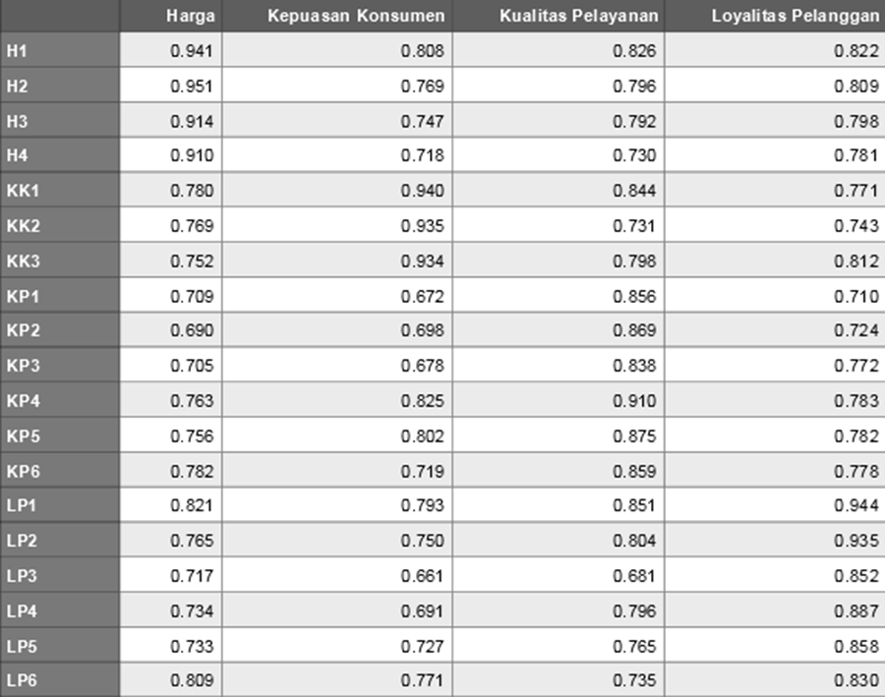
- Nilai Cross Loading

- Konstruk Realibilitas dan Validitas
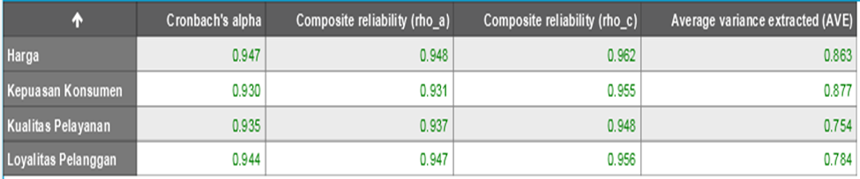

Hasil Uji Inner Model

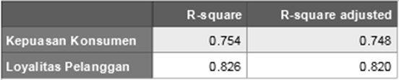
- R-Squere

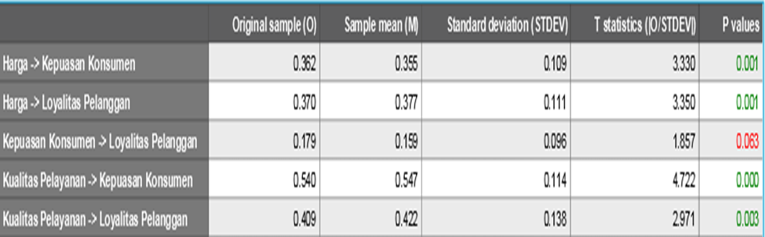
- Path Coefficients

